О внесении изменений и дополнений в постановление акимата Ерейментауского района от 15 июля 2020 года № а-7/212 "Об утверждении схем пастбищеоборотов на основании геоботанического обследования пастбищ села Селетинское, села Бозтал, села Новомарковка, сельского округа имени Олжабай батыра, Тургайского сельского округа, Тайбайского сельского округа, Акмырзинского сельского округа, Улентинского сельского округа, Бестогайского сельского округа, Койтасского сельского округа Ерейментауского района"
Утративший силу
Постановление акимата Ерейментауского района Акмолинской области от 11 января 2020 года № а-1/4. Зарегистрировано Департаментом юстиции Акмолинской области 15 января 2021 года № 8317. Утратило силу постановлением акимата Ерейментауского района Акмолинской области от 06 февраля 2024 года № а-2/34
Сноска. Утратило силу постановлением акимата Ерейментауского района Акмолинской области от 06.02.2024 № а-2/34 (вводится в действие по истечении десяти календарных дней после дня его первого официального опубликования).
В соответствии с Законами Республики Казахстан от 23 января 2001 года "О местном государственном управлении и самоуправлении в Республике Казахстан", от 20 февраля 2017 года "О пастбищах", акимат Ерейментауского района ПОСТАНОВЛЯЕТ:
1. Внести в постановление акимата Ерейментауского района "Об утверждении схем пастбищеоборотов на основании геоботанического обследования пастбищ села Селетинское, села Бозтал, села Новомарковка, сельского округа имени Олжабай батыра, Тургайского сельского округа, Тайбайского сельского округа, Акмырзинского сельского округа, Улентинского сельского округа, Бестогайского сельского округа, Койтасского сельского округа Ерейментауского района" от 15 июля 2020 года № а-7/212 (зарегистрировано в Реестре государственной регистрации нормативных правовых актов № 7965, опубликовано 21 июля 2020 года в Эталонном контрольном банке нормативных правовых актов Республики Казахстан в электронном виде) следующие изменения и дополнения:

заголовок указанного постановления изложить в новой редакции:
"Об утверждении схем пастбищеоборотов на основании геоботанического обследования пастбищ села Селетинское, села Бозтал, села Новомарковка, сельского округа имени Олжабай батыра, Тургайского сельского округа, Тайбайского сельского округа, Акмырзинского сельского округа, Улентинского сельского округа, Бестогайского сельского округа, Койтасского сельского округа, села Аксуат, Куншалганского сельского округа, Еркиншиликского сельского округа Ерейментауского района";

пункт 1 указанного постановления изложить в новой редакции:
"1. Утвердить схемы пастбищеоборотов на основании геоботанического обследования пастбищ села Селетинское, села Бозтал, села Новомарковка, сельского округа имени Олжабай батыра, Тургайского сельского округа, Тайбайского сельского округа, Акмырзинского сельского округа, Улентинского сельского округа, Бестогайского сельского округа, Койтасского сельского округа, села Аксуат, Куншалганского сельского округа, Еркиншиликского сельского округа Ерейментауского района, согласно приложениям 1, 2, 3, 4, 5, 6, 7, 8, ,9, 10, 11, 12, 13 к настоящему постановлению.";
указанное постановление дополнить приложениями 11, 12, 13 согласно приложениям 1, 2, 3 к настоящему постановлению.
2. Контроль за исполнением настоящего постановления возложить на заместителя акима района Б.Н. Ибраева.
3. Настоящее постановление вступает в силу со дня государственной регистрации в Департаменте юстиции Акмолинской области и вводится в действие со дня официального опубликования.
Аким  Ерейментауского района | А.Альжанов

Приложение 1
к постановлению акимата
Ерейментауского района
от "11" января 2020 года
№ а-1/4
Приложение 11
к постановлению акимата
Ерейментауского района
от 15 июля 2020 года
№ а-7/212
Схема пастбищеоборотов на основании геоботанического обследования пастбищ села Аксуат Ерейментауского района

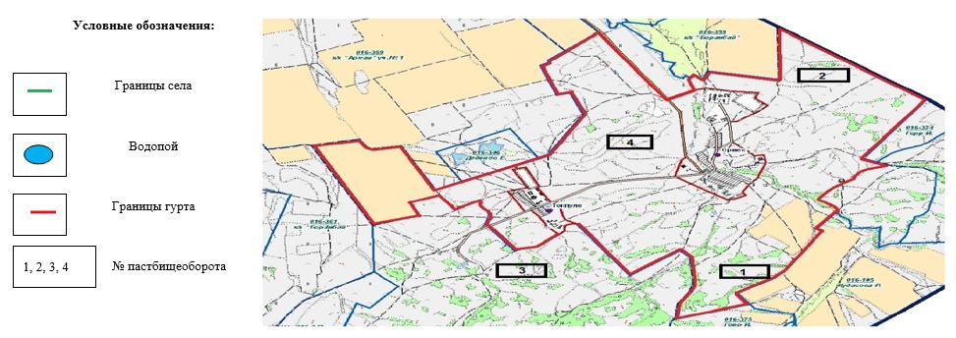

Приложение 2
к постановлению акимата
Ерейментауского района
от "11" января 2020 года
№ а-1/4
Приложение 12
к постановлению акимата
Ерейментауского района
от 15 июля 2020 года
№ а-7/212
Схема пастбищеоборотов на основании геоботанического обследования пастбищ Куншалганского сельского округа Ерейментауского района

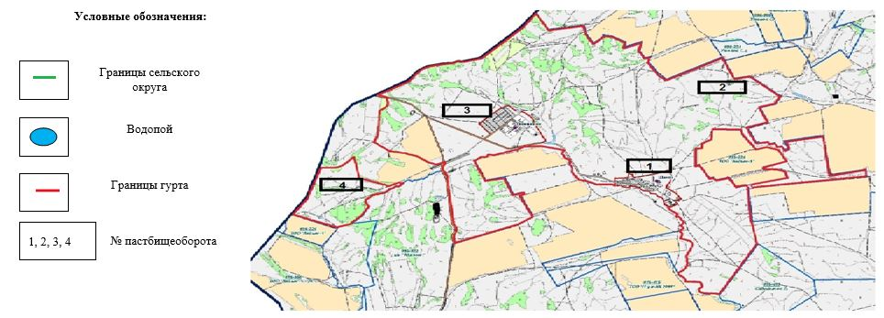

Приложение 3
к постановлению акимата
Ерейментауского района
от "11" января 2020 года
№ а-1/4
Приложение 13
к постановлению акимата
Ерейментауского района
от 15 июля 2020 года
№ а-7/212
Схема пастбищеоборотов на основании геоботанического обследования пастбищ Еркиншиликского сельского округа Ерейментауского района

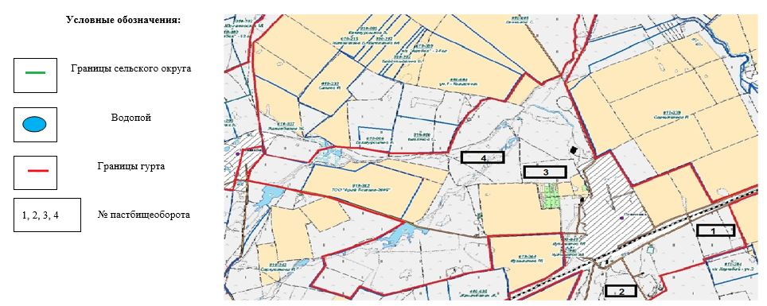

© 2012. РГП на ПХВ «Институт законодательства и правовой информации Республики Казахстан» Министерства юстиции Республики Казахстан

